Chọn các file cần nén , ấn chuột phải , chọn ,mục compress to

chọn kiểu nén

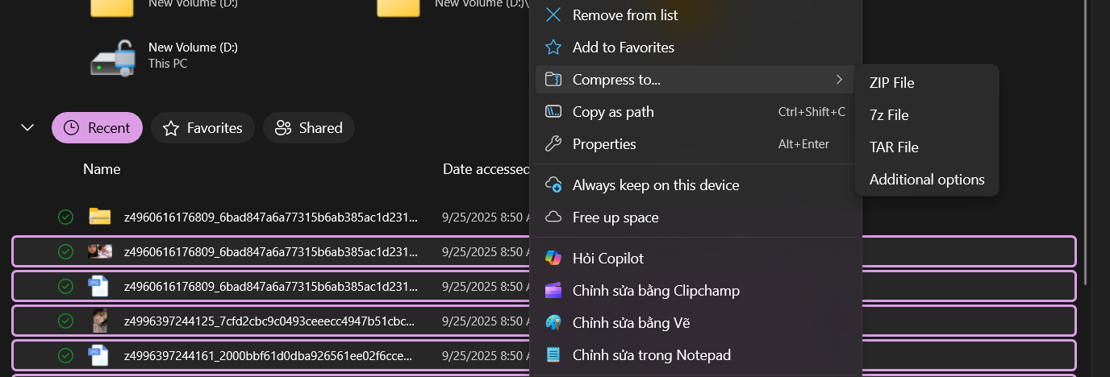

Ấn ok để tạo tệp nén   


Cách giải nén :   
truy cập vào tệp đang nén , ấn chuột phải , chọn Extract , cácc file nén sẽ được giải nén về ban đầu   
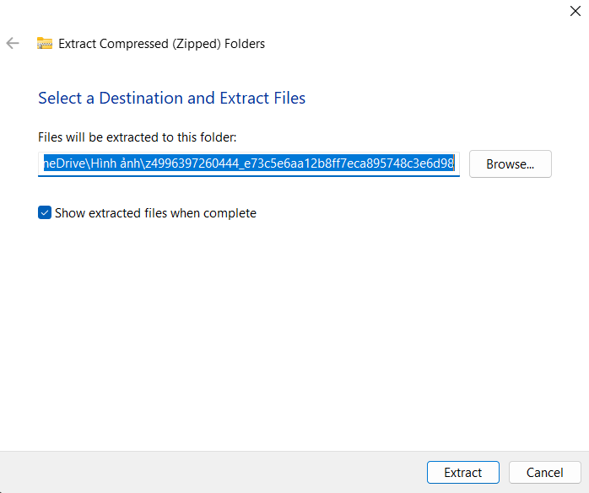

## Bài báo cáo ****1. Tổng quan****

****Nén tập tin (File Compression)**** là kỹ thuật giảm kích thước dữ liệu nhằm:

* Tiết kiệm dung lượng lưu trữ.
* Dễ dàng chia sẻ qua email, đám mây, USB.
* Giữ nguyên cấu trúc thư mục khi sao lưu hoặc di chuyển.

Ngược lại, ****giải nén (Decompression)**** là quá trình khôi phục dữ liệu về trạng thái ban đầu để sử dụng.

Công cụ tích hợp windows

Chọn tệp/thư mục → Chuột phải → *Send to* → *Compressed (zipped) folder*.

* 1. Tạo ra file nén có phần mở rộng ****.zip****.
* ****Ưu điểm:****
  1. Không cần cài thêm phần mềm.
  2. Dễ dùng, phù hợp với nhu cầu cơ bản.
  3. Chia sẻ tiện lợi (qua email, OneDrive, Google Drive…).

Winrar

* ****Đặc điểm:****
  + Hỗ trợ nhiều định dạng: ****.RAR, .7z, .TAR, .ISO…**** ngoài .zip.
  + Cho phép ****chia nhỏ file nén**** (split archive) để lưu trên nhiều thiết bị.
  + Giao diện trực quan, cài đặt đơn giản.
* ****Ứng dụng nâng cao:****
  + Tạo file nén dung lượng nhỏ hơn so với công cụ mặc định Windows
  + Tùy chọn nén nhanh, nén tối đa, hoặc nén theo định dạng khác nhau.